Vue éclaté
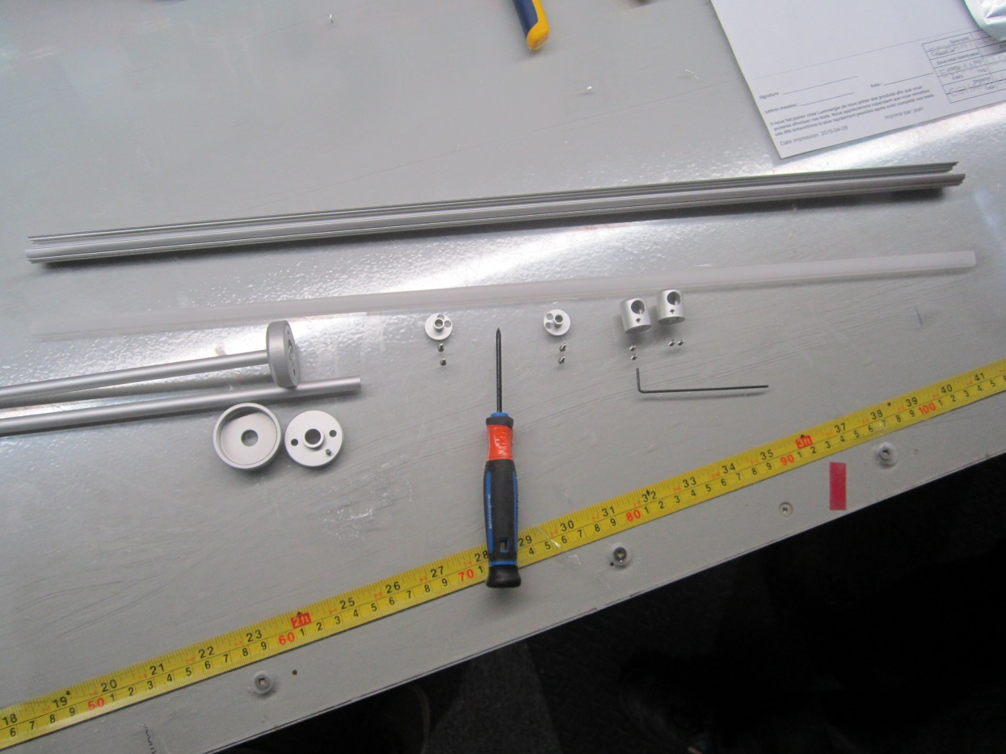
Matériel nécessaire
Ruban Strip DEL |  |  | Extrusion d’aluminium série 4500
2 vis M3X05 6mm |  |  | 4 vis M2X10
Lentille LUMENTRUSS |  |  | Série 4500 coude part 3  horizontal | Z-ACC0040-04
Série 4500 coude part1 | Z-ACC0040-02 |  | Série 4500 Canopy alu | Z-ACC0040-08
Série 4500 arm part | Z-ACC0040-01 |  | Série 4500 Canopy Alu back plate  Stainless | Z-ACC0040-07
Ruban double face
= Insérer la pièce
= Cheminement des étapes

Guide d’assemblage des LumenTruss Série 4500
Étape 1 : Prendre un Ruban flexible DEL, tester l’alimentation pour voir que le rubans est en bon état
Quick Connect
Résultat final
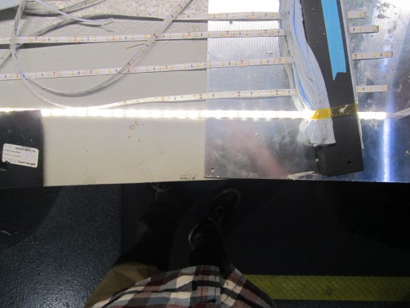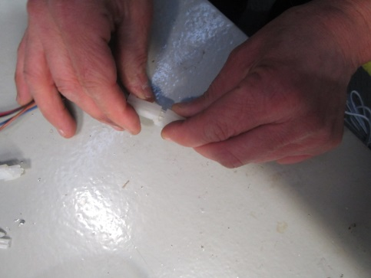
Marche à suivre: Utiliser un adapteur Quick connect ou utiliser la machine spécialisée. Pour tester que tous les DEL sont en bon états

Étape 2 : Couper l’extrusion d’aluminium
et la lentille à la grandeur indiquée dans le bon de commande
Procéder à la coupe
Mesurer la grandeur exacte
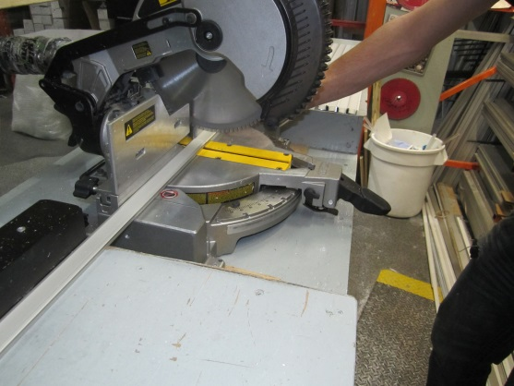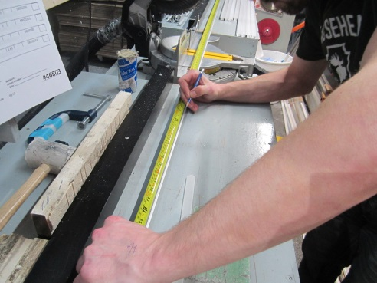
Marche à suivre : Utiliser le bon de commande et couper l’extrusion a la mesure exacte. Laisser la lentille sur l’extrusion pour s’assurer qu’elle est exactement de la même mesure.

Code de produit | Matériel | Code couleur
 | Extrusion d’aluminium series 4500

Étape 3 : Enlever la mesure nécessaire pour l’END CAP
Calculer la mesure a enlevé

Résultat final après la coupe
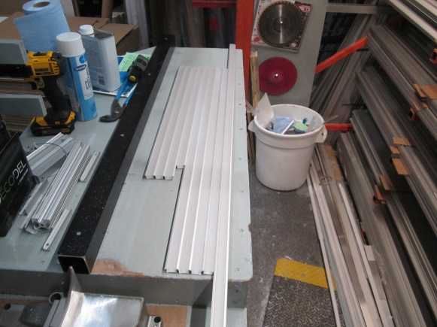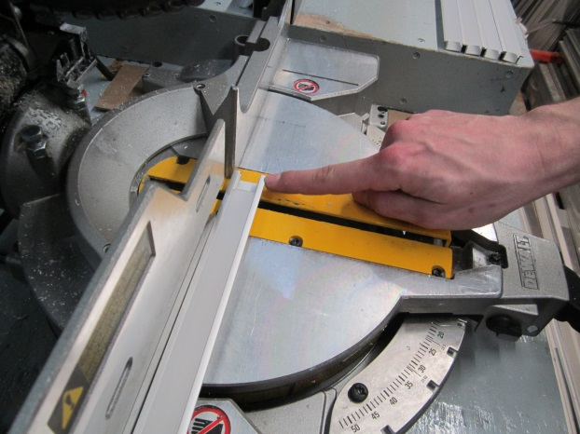
Marche à suivre: Pour connaître la mesure exacte à couper de l’extrusion consulter le fichier EXCEL Mesure des END CAP disponible à côté du banc de scie.

Étape 4 : Percer à l’intérieur de l’extrusion
Percer
Huiler la mèche
Code de produit | Matériel | Code couleur
 | Extrusion d’aluminium série 4500
 | Mèche perceuse
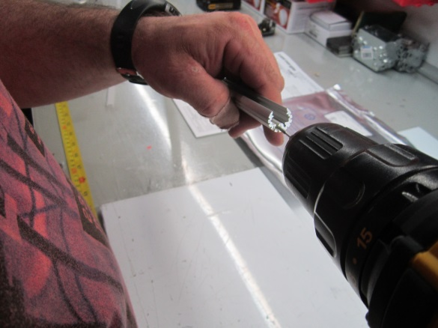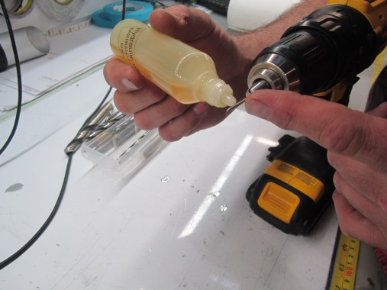
Marche à suivre: Faire attention de bien huiler la mèche à filter utiliser pour éviter qu’elle ne chauffe et se brise à l’intérieur de l’extrusion
Étape 5 : Viser le l’End Cap Alu 4000R dans les trous que l’on vient de creuser
Insérer l’End Cap Alu 4000R dans l’extrusion
Viser
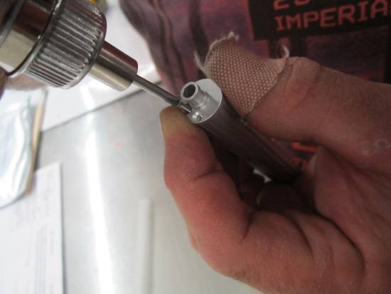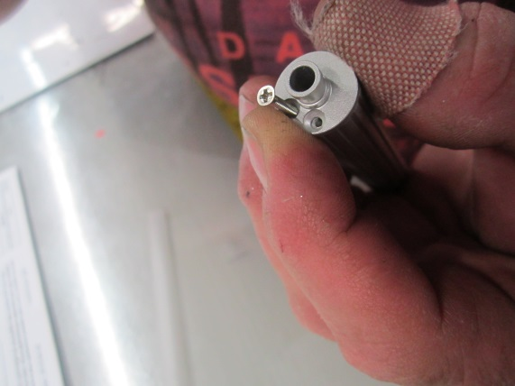
Marche à suivre: Insérer un des End Cap au bout de l’extrusion et viser les vis M2X10 dans le trou que l’on vient de creuser Attention de ne pas utiliser une perceuse commercial

Étape 6 : Coller le ruban DEL à l’intérieur de l’extrusion
Résultat final
Coller le ruban dans l’extrusion
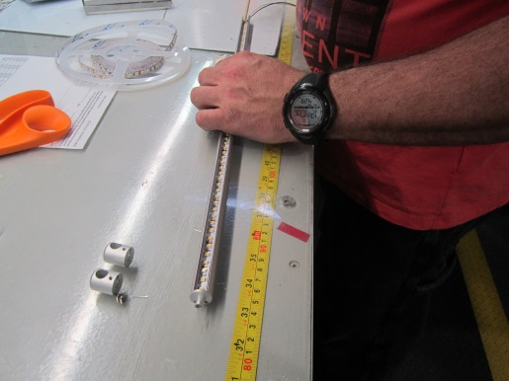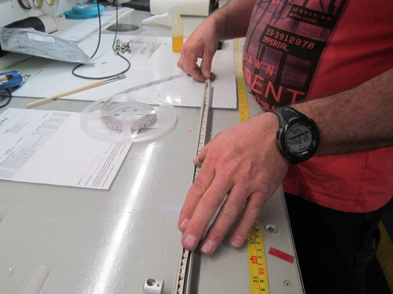
Marche à suivre: Porter une attention particulière pour que le ruban soit bien centré et bien collé sur toute sa longueur Attention à ne pas coller le ruban sur les côtés d’aluminium.
Code de produit | Matériel | Code couleur
Z-ACC0040-02 | Série 4500 coude part 1
 | Ruban DEL
 | Vis M2X10

Étape 7: Insérer la lentille LumenTruss dans l’extrusion
Insérer la lentille
Lentille
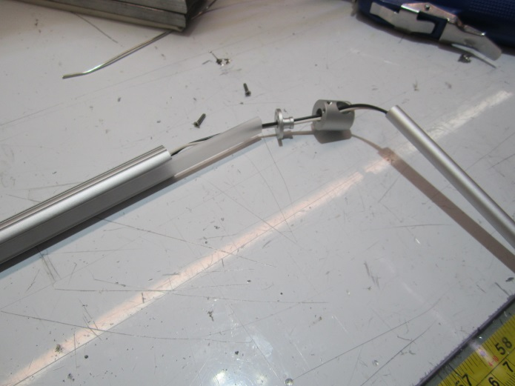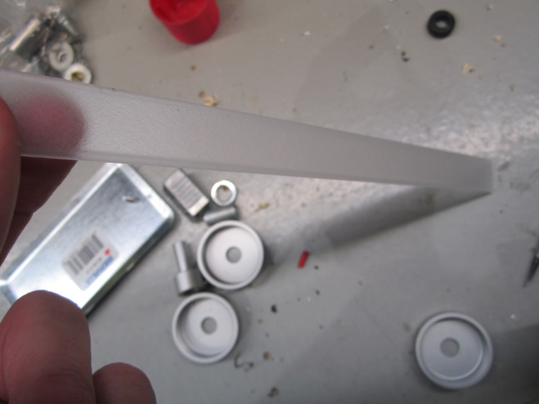
Marche à suivre: Insérer la lentille dans l’extrusion d’aluminium

Étape 8 : Insérer l’End Cap Alu 4000R
End Cap Alu 4000R
Résultat final

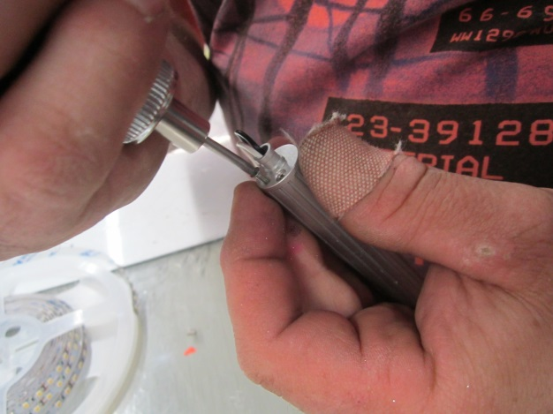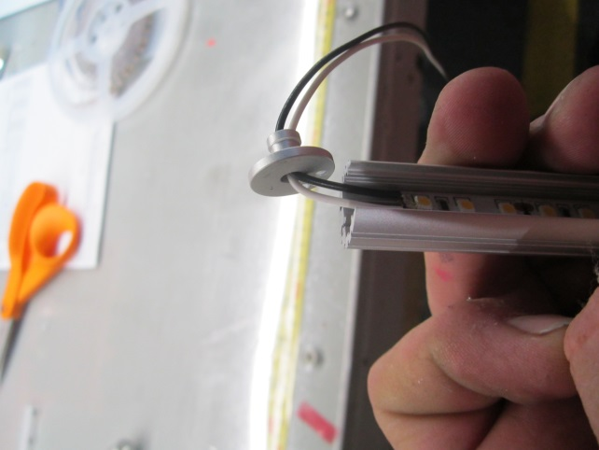
Marche à suivre:

Code de produit | Matériel | Code couleur
 | Lentille LumenTruss série 4500
Z-ACC0040-02 | Série 4500 coude part 1

Étape 9 : Préparer les bras pour support muraux
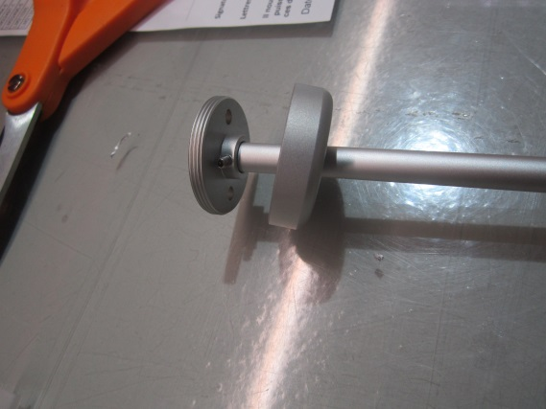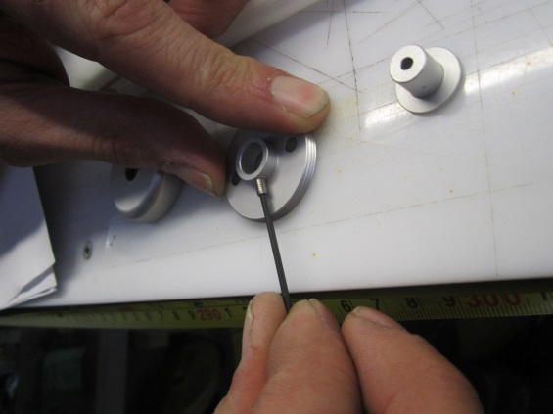
Marche à suivre: Utiliser un Allen Key (Modèle) pour viser les vis M3X05 6mm

Étape 10 : Limer le bras de support pour éviter que le fil ne se coupe
Code de produit | Matériel | Code couleur
Z-ACC0040-01 | Série 4500 arm part
 | Vis M3X05 6mm
Z-ACC0040-08 | Série 4500 Canopy alu
Z-ACC0040-07 | Série 4500 Canopy Alu back plate Stainless
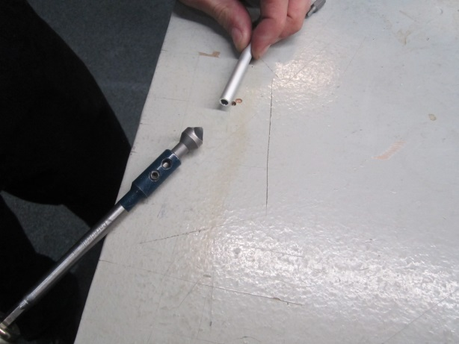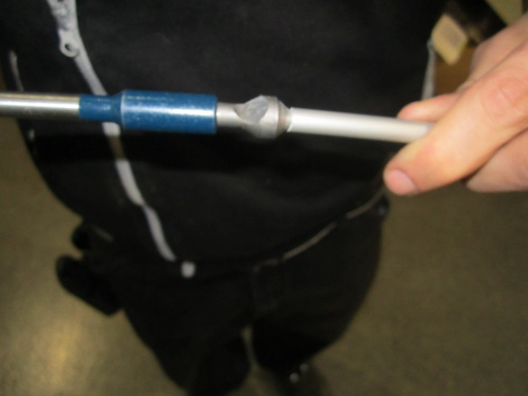

Étape 11 : Passer les fils à travers la tige et l’End Cap pour ensuite viser le tout
Support métallique
Résultat
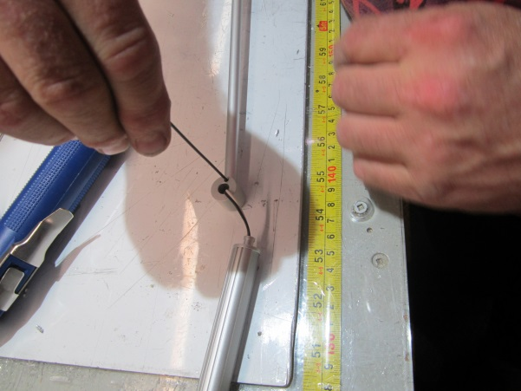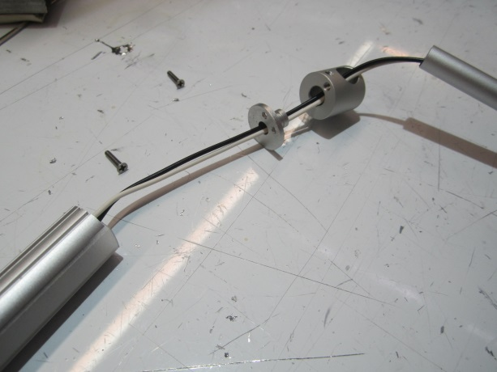
Marche à suivre : Passé le fil électrique à travers la tige de métal, l’End Cap et également les fixtures corner 4500. Par la suite, utiliser l’Allen-Key et les vis M3X05 6mm pour venir viser le montage

Étape 11 : Viser les bras de supports muraux à l’extrusion
Viser le bras à l’extrusion
Résultat final
Marche à suivre : Utiliser l’Allen key pour viser la dernière vis M3X05 6mm
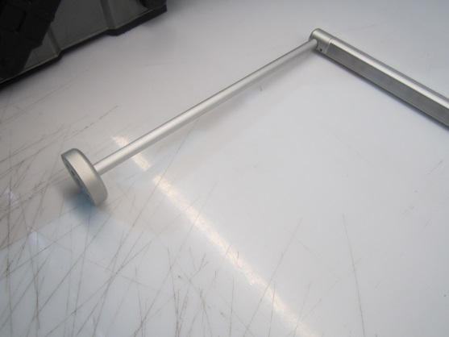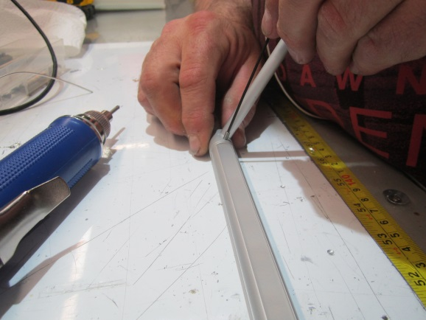

Code de produit | Matériel | Code couleur
Z-ACC0040-01 | Série 4500 arm part
 | Vis M3X05 6mm
Z-ACC0040-02 | Série 4500 coude part 1
Z-ACC0040-04 | Série 4500 coude part 3 horizontal

Étape 12 : Apposer une étiquette d’authentification
Etiquette d’authentification
Résultat
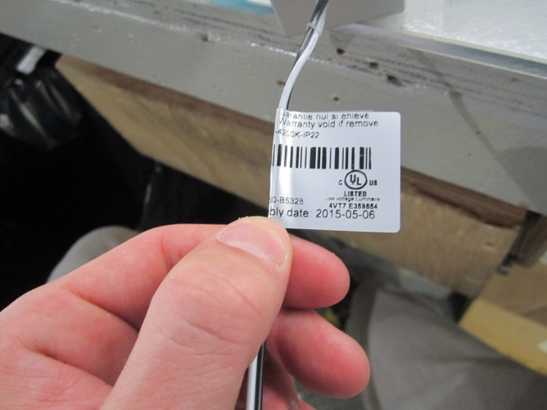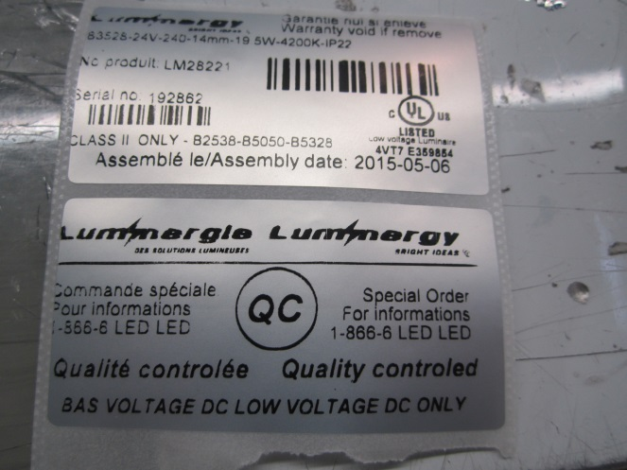
Marche à suivre: Imprimer les étiquettes d’authentification de Luminergie. Pour voir la marche à suivre consulter le guide « Impression d’étiquette ». Une fois imprimer, coller les deux étiquettes sur le fil de l’extrusion

Résultat final
